Математика на 7.04.2020 г.
- Закрепить счет в пределах 5.
- Упражнять детей в сравнении чисел
- Уравнивать множества двумя способами ( убирая или прибавляя по одному предмету)
- Ориентировка во времени ( утро, день, вечер, ночь)
- Закреплять и узнавать геометрические фигуры. Из фигур сделать рак

НАГЛЯДНОСТЬ К 1 ЗАДАНИЮ (ЦИФРЫ СОПОСТАВИТЬ С ПРЕДМЕТАМИ, ЧТОБЫ ДЕТИ ПОНИМАЛИ ЦИФРУ И КОЛИЧЕСТВО. Например цифра 2 значит нужно взять 2 звездочки, вместо звездочек можно взять любые предметы)

3 ЗАДАНИЕ. 2способами работаем. Например, есть 3 ложки и 4 тарелки. Сколько нужно взять ложек, чтобы было поровну.

4 ЗАДАНИЕ. В этом роде просмотреть картинки
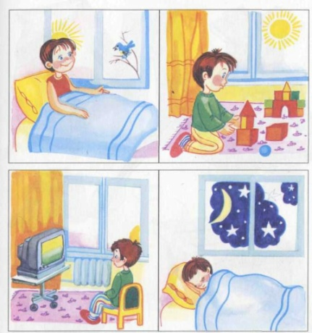

5 ЗАДАНИЕ

